
Об утверждении Плана по управлению пастбищами и их использованию по Коробихинскому сельскому округу на 2022-2023 годы
Решение Катон-Карагайского районного маслихата Восточно-Казахстанской области от 21 июня 2022 года № 19/242-VII

В соответствии со статьей 6 Закона Республики Казахстан "О местном государственном управлении и самоуправлении в Республике Казахстан", со статьями 8, 13 Закона Республики Казахстан "О пастбищах", Катон-Карагайский районный маслихат РЕШИЛ:

1. Утвердить План по управлению пастбищами и их использованию по Коробихинскому сельскому округу на 2022-2023 годы согласно приложению к настоящему решению.
2. Настоящее решение вводится в действие по истечении десяти календарных дней после дня его первого официального опубликования.
Секретарь Катон-Карагайского районного маслихата | Д. Бралинов

Приложение к решению
Катон-Карагайского
районного маслихата
от 21 июня 2022 года
№ 19/242-VІІ

План по управлению пастбищами и их использованию по Коробихинскому сельскому
округу на 2022-2023 годы

Настоящий План по управлению пастбищами и их использованию по Коробихинскому сельскому округу на 2022-2023 годы (далее – План) разработан в соответствии с Законами Республики Казахстан "О местном государственном управлении и самоуправлении в Республике Казахстан", "О пастбищах", приказом Заместителя Премьер-Министра Республики Казахстан – Министра сельского хозяйства Республики Казахстан от 24 апреля 2017 года № 173 "Об утверждении Правил рационального использования пастбищ" (зарегистрирован в Реестре государственной регистрации нормативных правовых актов № 15090), приказом Министра сельского хозяйства Республики Казахстан от 14 апреля 2015 года № 3-3/332 "Об утверждении предельно допустимой нормы нагрузки на общую площадь пастбищ" (зарегистрирован в Реестре государственной регистрации нормативных правовых актов № 11064).
План принимается в целях рационального использования пастбищ, устойчивого обеспечения потребности в кормах и предотвращения процессов деградации пастбищ.
План содержит:

1) схему (карту) расположения пастбищ на территории Коробихинского сельского округа в разрезе категорий земель, собственников земельных участков и землепользователей на основании правоустанавливающих документов (приложение 1);

2) приемлемые схемы пастбищеоборотов (приложение 2);

3) карту с обозначением внешних и внутренних границ и площадей пастбищ, в том числе сезонных, объектов пастбищной инфраструктуры (приложение 3);

4) схему доступа пастбищепользователей к водоисточникам (озерам, рекам, прудам, копаням, оросительным или обводнительным каналам, трубчатым или шахтным колодцам), составленную согласно норме потребления воды (приложение 4);

5) схему перераспределения пастбищ для размещения поголовья сельскохозяйственных животных физических и (или) юридических лиц, у которых отсутствуют пастбища, и перемещения его на предоставляемые пастбища (приложение 5);

6) календарный график по использованию пастбищ, устанавливающий сезонные маршруты выпаса и передвижения сельскохозяйственных животных (приложение 6).
План принят с учетом сведений о состоянии геоботанического обследования пастбищ, сведений о ветеринарно-санитарных объектах, данных о численности поголовья сельскохозяйственных животных с указанием их владельцев – пастбище пользователей, физических и (или) юридических лиц, данных о количестве гуртов, отар, табунов, сформированных по видам и половозрастным группам сельскохозяйственных животных, сведений о формировании поголовья сельскохозяйственных животных для выпаса на отгонных пастбищах, особенностей выпаса сельскохозяйственных животных на культурных и аридных пастбищах, сведений о сервитутах для прогона скота и иных данных, предоставленных государственными органами, физическими и (или) юридическими лицами.

По административно-территориальному делению в Коробихинском сельском округе имеется 3 населенных пункта.
Общая площадь территории Коробихинского сельского округа – 19 603,87 га, из них: пашни – 2473,6 га, сенокосов – 2969,9 га, пастбищные земли – 13 836,95 га, прочие угодья – 323,42 га.
По категориям земли подразделяются на:
земли сельскохозяйственного назначения – 17 923,87 га;
земли населенных пунктов – 1680,0 га.
По природным условиям территория Коробихинского сельского округа относится к горно-лесостепной зоне. Климат зоны влажный, умеренно прохладный летом и холодный зимой. В северной половине зоны за год выпадает 500-800 мм осадков, а в южной 400-550 мм с хорошим выраженным летним максимумом.
Гидрографическая сеть района представлена многочисленными реками, речками, ручьями. Самым крупным водотоком является р. Бухтарма, протекающая у северной границы территории района. Вторым крупным водотоком является р. Нарым, пересекающая район с востока на запад. Многочисленные ручьи берут начало в горах, имеют слабовыраженную долину и большую скорость течения 1-2 м/сек. Характер рек горный. Вода хорошего качества, пригодна для всех видов бытового и сельскохозяйственного водоснабжения. В связи с этим, все пастбища района обводненные и не требуют установления водопоя отгонного выпаса скота населения.
Почвы в основном горно-лесные, черноземы горные.
На территории Коробихинского сельского округа имеется 1 ветеринарный пункт и 3 скотомогильника.

На 1 января 2022 года в Коробихинском сельском округе насчитывается (личное подворье населения и поголовье крестьянских хозяйств) крупного рогатого скота 2654 голов, из них: маточное поголовье 905 голов, овцы и козы 1956 голов, лошадей 1917 головы, маралы 816 голов (таблица 1).

Данные о численности поголовья сельскохозяйственных животных по Коробихинскому
сельскому округу
Таблица 1
№ | Населенные пункты | Поголовье скота населения |  |  |  | Поголовье скота крестьянских и фермерских хозяйств |  |  |  |  | Всего:
№ | Населенные пункты | крупный рогатый скот |  | овцы и козы | Лошади | крупный рогатый скот |  | овцы и козы | Лошади | маралы | крупный рогатый скот |  | овцы и козы | Лошади | маралы
№ | Населенные пункты | всего | в том числе дойные | овцы и козы | Лошади | Всего | в том числе дойные | овцы и козы | Лошади | маралы | всего | в том числе дойные | овцы и козы | Лошади | маралы
1 | с.Коробиха | 256 | 240 | 53 | 213 | 83 | 137 | 29 | 178 | - | 339 | 337 | 82 | 391 | -
2 | с. Барлык | 250 | 200 | 665 | 334 | 752 | 134 | 341 | 688 | 816 | 1002 | 334 | 1006 | 1022 | 816
3 | с. Ушбулак | 210 | 143 | 554 | 244 | 198 | 51 | 314 | 255 | - | 408 | 194 | 868 | 499 | -
Для обеспечения сельскохозяйственных животных пастбищными угодьями по Коробихинскому сельскому округу имеются всего 17 923,87 га, в черте населенного пункта числится 1342,0 га пастбищ.

На основании вышеизложенного, согласно статьи 15 Закона Республики Казахстан "О пастбищах" для нужд местного населения (село Коробиха, Барлык, Ушбулак) по содержанию маточного (дойного) поголовья сельскохозяйственных животных при имеющихся пастбищных угодьях населенного пункта в размере 1342,0 га, потребность составляет 457,0 га. (таблица 2).
Таблица 2

№ | Населенный пункт | Площадь пастбищ, (га) | Наличие дойных коров (гол.) | Норма потребности пастбищ на 1 гол., (га) | Потребность пастбищ, (га) | Не обеспечено пастбищами (га) | Излишки, (га)
1 | с.Коробиха | 464 | 240 | 3,0 | 720 | 256 | -
2 | с. Барлык | 399 | 200 | 3,0 | 600 | 201 | -
3 | с. Ушбулак | 479 | 143 | 3,0 | 429 | - | 50
Сложившуюся потребность пастбищных угодий в размере 457,0 га необходимо восполнить за счет выпаса скота населения на землях запаса – 457,0 га.

Имеется потребность пастбищных угодий по выпасу других сельскохозяйственных животных местного населения в размере 5758,6 га, при норме нагрузки на одну голову крупного рогатого скота – 3,0 га/гол., овцы и козы – 0,6 га/гол., лошадей – 3,6 га/гол. (таблица 3).
Таблица 3

№ | Населенные пункты | поголовье скота население |  |  | Норма потребности пастбищ на 1 гол., (га) |  |  | Потребность пастбищ,(га)
№ | Населенные пункты | крупный рогатый скот | овцы и козы | Лошади
 |  |  |  |  | крупный рогатый скот | овцы и козы | Лошади | крупный рогатый скот | овцы и козы | Лошади | Итого (га)
1 | с.Коробиха | 256 | 53 | 213 | 3,0 | 0,6 | 3,6 | 768 | 31,8 | 766,8 | 1566,6
2 | с. Барлык | 250 | 665 | 334 | 3,0 | 0,6 | 3,6 | 750 | 399 | 1202,4 | 2151,4
3 | с. Ушбулак | 210 | 554 | 244 | 3,0 | 0,6 | 3,6 | 630 | 332,4 | 878,4 | 1840,8
Сложившуюся потребность пастбищных угодий в размере – 5758,6 га необходимо восполнить за счет выпаса сельскохозяйственных животных населения на землях запаса – 5758,6 га.
Поголовье в крестьянских и фермерских хозяйствах Коробихинского сельского округа составляет: крупного рогатого скота 1355 голов, овцы и козы 684 голов, лошадей 1121 голов, маралы 816 голов.

Площадь пастбищ крестьянских и фермерских хозяйств составляет 17 923,87 га (таблица 4).
Таблица 4
№ | Наименование округа | Площадь (га) | Наличие скота по видам, (гол) |  |  |  | Норма потребности пастбищ на 1 гол., (га) |  |  |  | Потребность пастбищ,(га)
№ | Наименование округа | Площадь (га) | крупный рогатый скот | овцы и козы | Лошади | маралы | крупный рогатый скот | овцы и козы | Лошади | маралы | крупный рогатый скот | овцы и козы | Лошади | маралы | Итого (га)
1 | Коробихинский | 17 923,87 | 1355 | 684 | 1121 | 816 | 3,0 | 0,6 | 3,6 | 3,6 | 4065 | 410,4 | 4035,6 | 2937,6 | 11448,6

Приложение 1
к Плану по управлению
пастбищами и их
использованию
по Коробихинскому
сельскому округу
на 2022-2023 годы

Схема (карта) расположения пастбищ на территории Коробихинском сельского округа
в разрезе категорий земель, собственников земельных участков и землепользователей
на основании правоустанавливающих документов

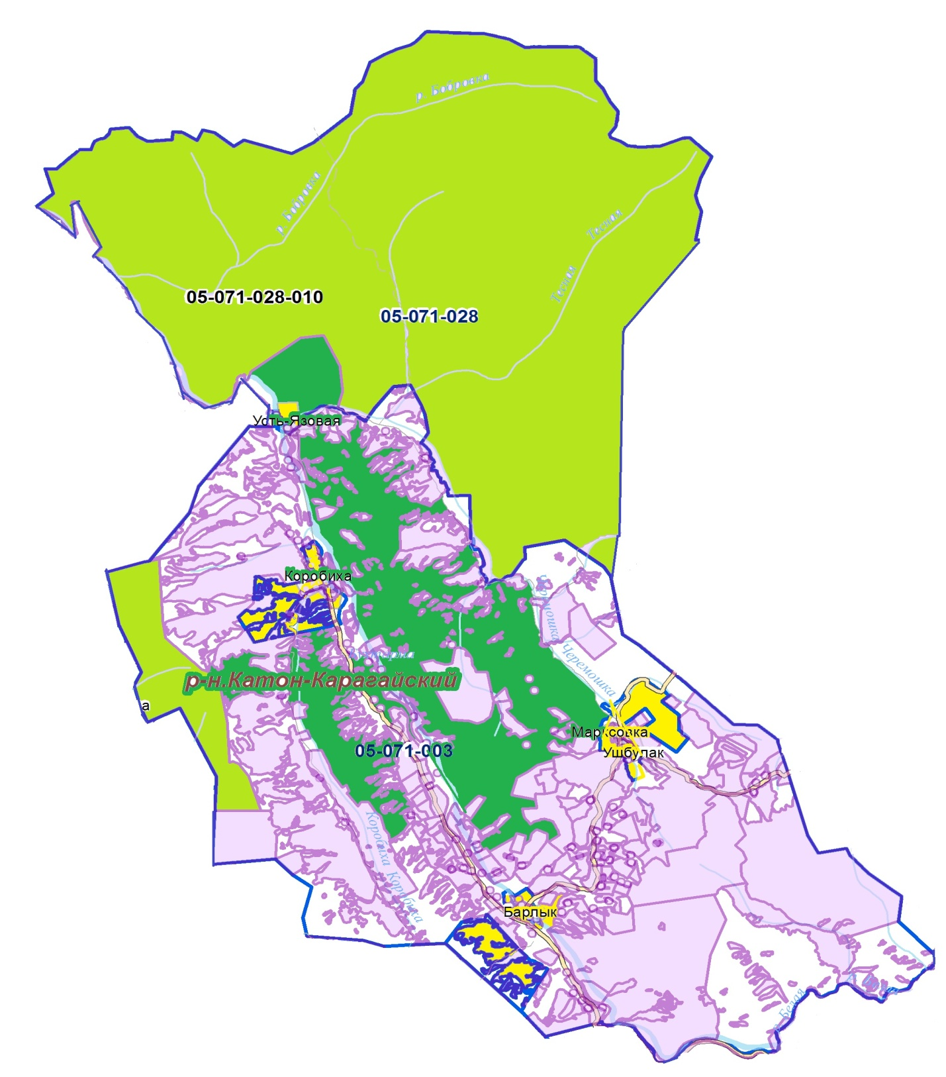

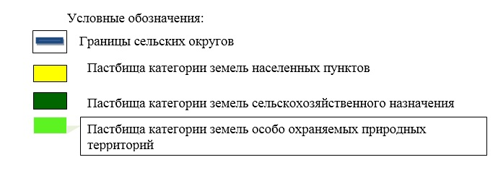

Приложение 2
к Плану по управлению
пастбищами и их
использованию по
Коробихинскому
сельскому округу
на 2022-2023 годы

Приемлемые схемы пастбищеоборотов Схема пастбищеоборотов, приемлемая для
Коробихинского сельского округа
Годы | Загон 1 | Загон 2 | Загон 3 | Загон 4
2022 | весенне-летний сезон 1 | летний сезон 2 | осенний сезон 3 | отдыхающий загон
2023 | отдыхающий загон | весенне-летний сезон 1 | летний сезон 2 | осенний сезон 3
Примечание: 1, 2, 3, 4 - очередность перегона скота в год.

Приложение 3
к Плану по управлению
пастбищами и их
использованию
по Коробихинскому
сельскому округу
на 2022-2023 годы

Карта с обозначением внешних и внутренних границ и площадей пастбищ, в том числе
сезонных, объектов пастбищной инфраструктуры

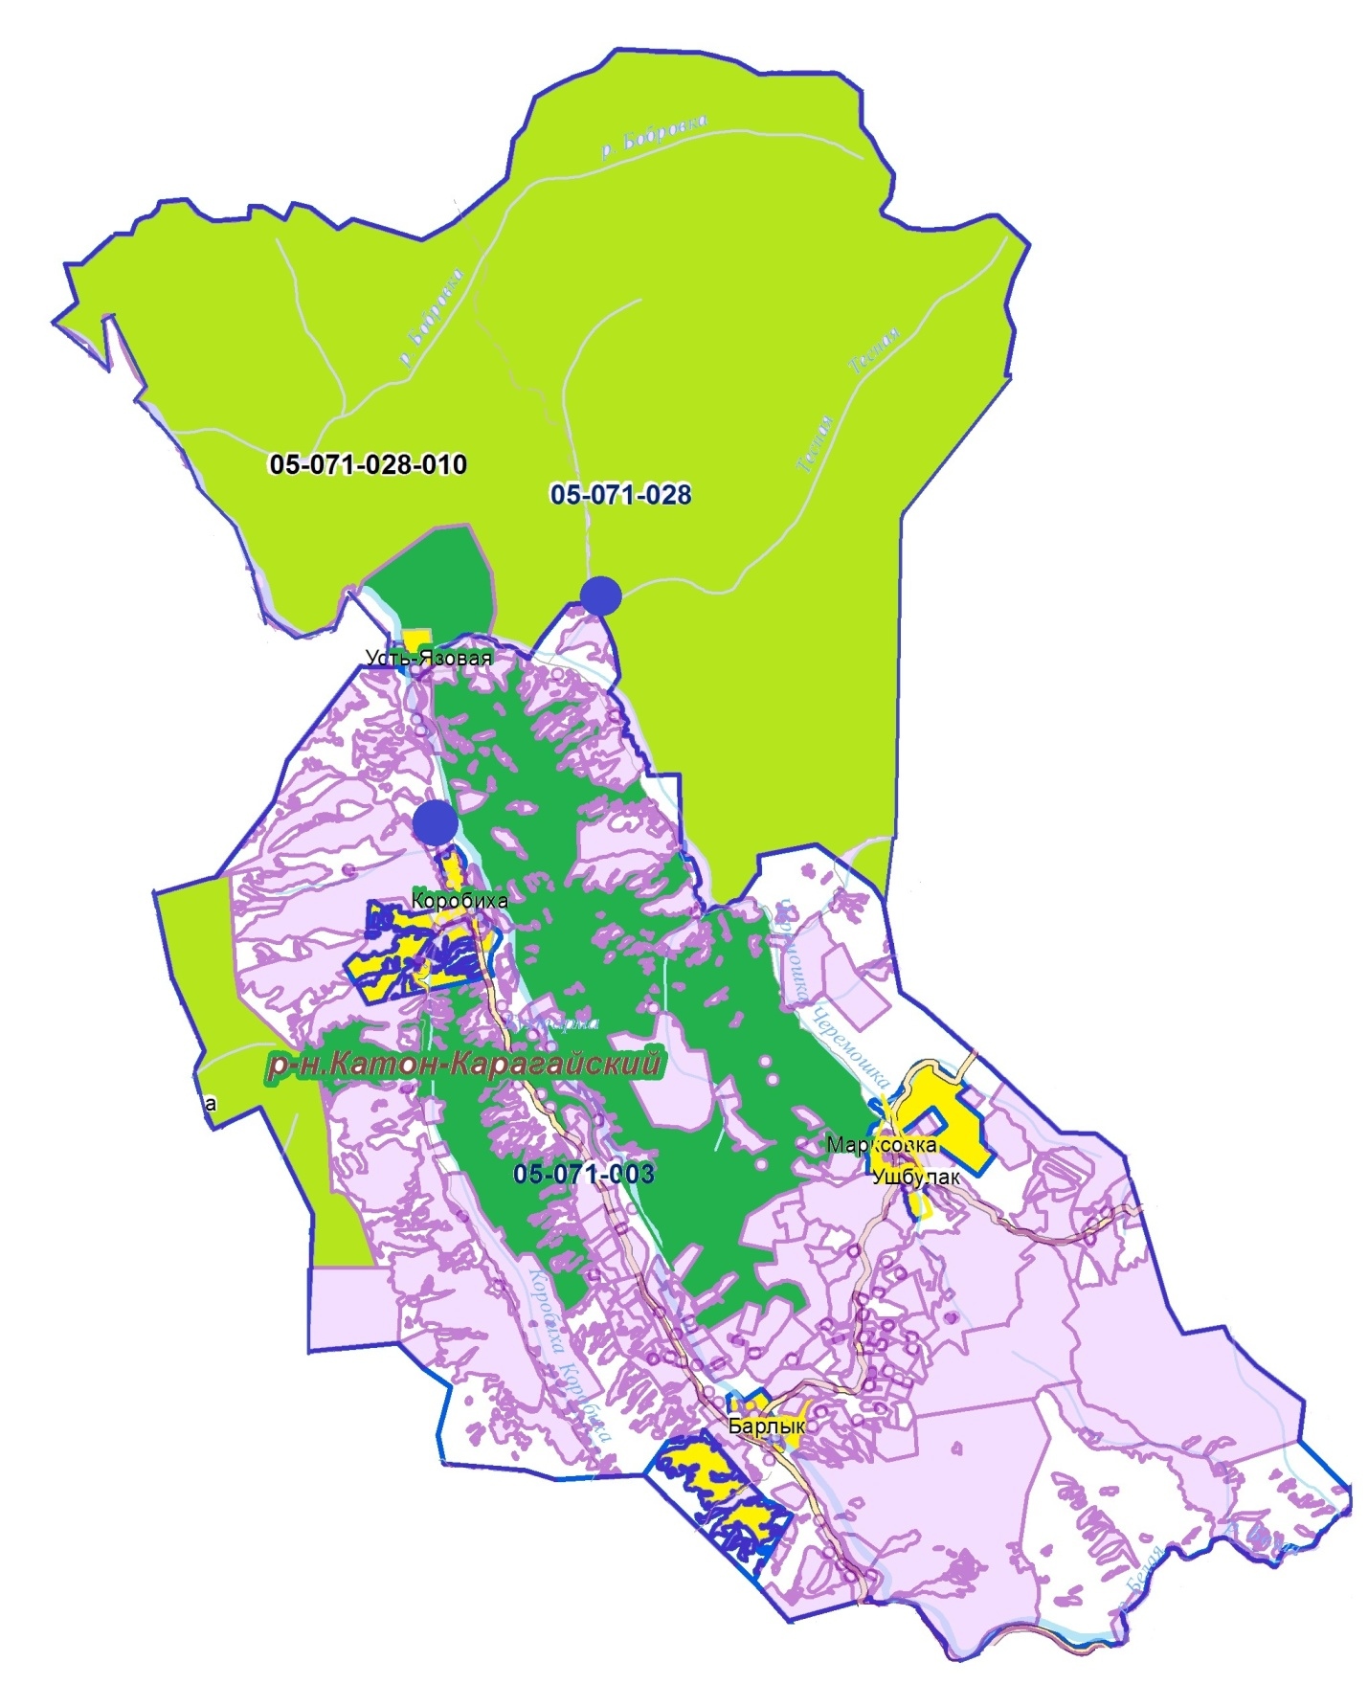

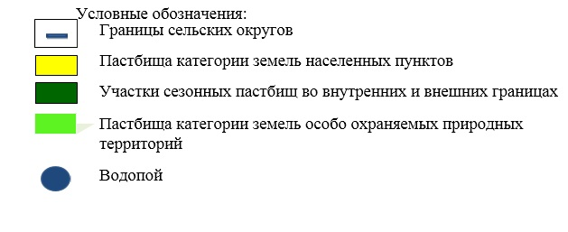

Приложение 4
к Плану по управлению
пастбищами и их
использованию по
Коробихинскому
сельскому округу
на 2022-2023 годы

Схема доступа пастбищепользователей к водоисточникам (озерам, рекам, прудам,
копаням, оросительным или обводнительным каналам, трубчатым или шахтным
колодцам)

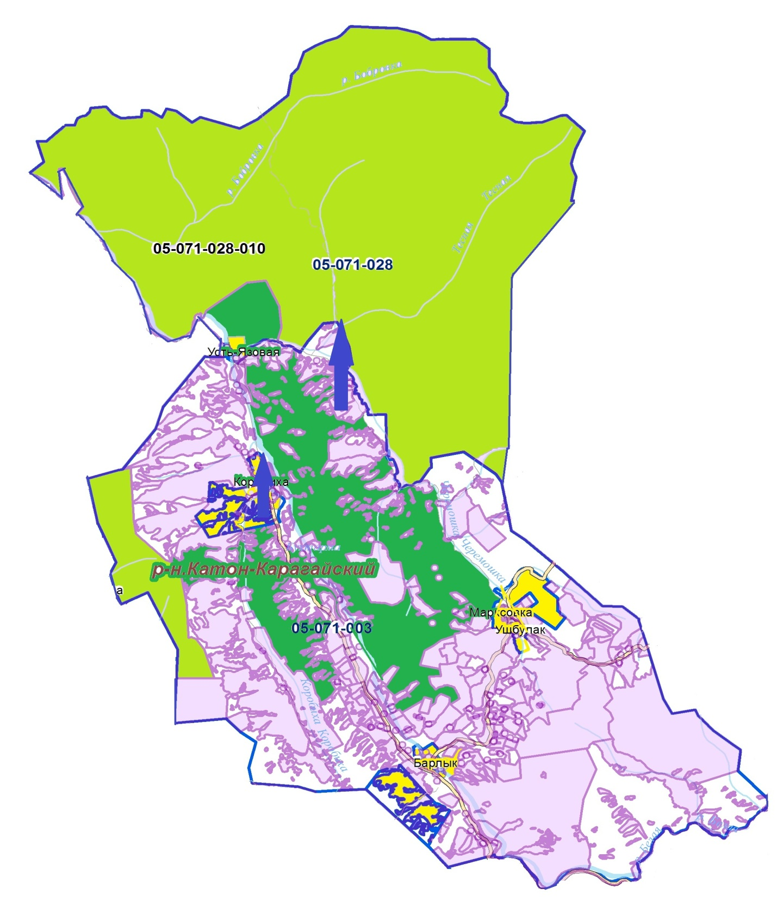

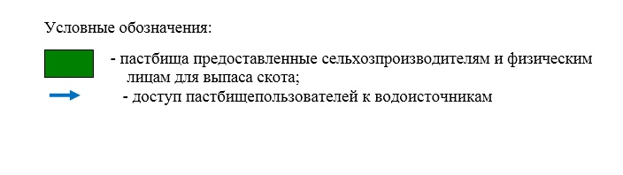

Приложение 5
к Плану по управлению
пастбищами и их
использованию по
Коробихинскому
сельскому округу
на 2022-2023 годы

Схема перераспределения пастбищ для размещения поголовья сельскохозяйственных
животных физических и юридических лиц, у которых отсутствуют пастбища, и
перемещения его на предоставляемые пастбища

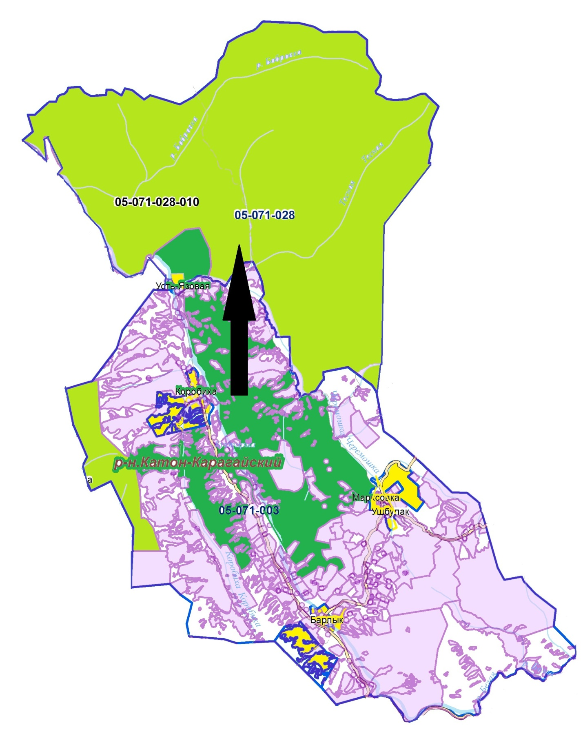

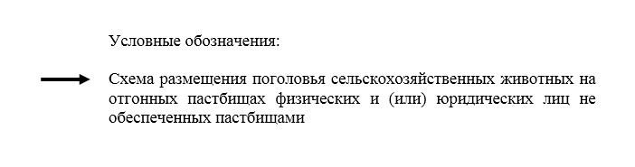

Приложение 6
к Плану по управлению
пастбищами и их
использованию по
Коробихинскому
сельскому округу
на 2022-2023 годы

Календарный график по использованию пастбищ, устанавливающий сезонные
маршруты выпаса и передвижения сельскохозяйственных животных
Наименование округа | Срок выгона скота на отгонные пастбища | Срок возврата скота с отгонных пастбищ
Коробихинский | апрель - май | сентябрь - октябрь

© 2012. РГП на ПХВ «Институт законодательства и правовой информации Республики Казахстан» Министерства юстиции Республики Казахстан

